Частное учреждение образование

«Колледж бизнеса и права»

ЛАБОРАТОРНАЯ РАБОТА №22

по практике по учебной дисциплине КПиЯП

Т.091.019

Руководитель проекта (Е.Н. Коропа )

Учащийся (А.С. Самойлов )

2022

Задание 1

Контрольная сумма. Для нескольких файлов (разного размера) требуется вычислить

контрольную сумму (сумму кодов всех символов файла). Обработка каждого файла

выполняется в отдельном потоке.

Код программы

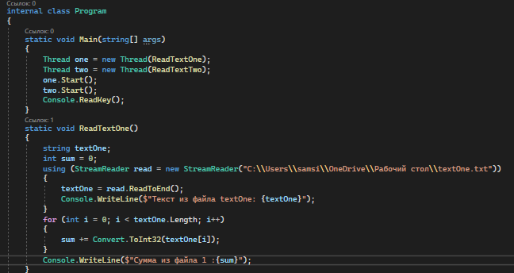

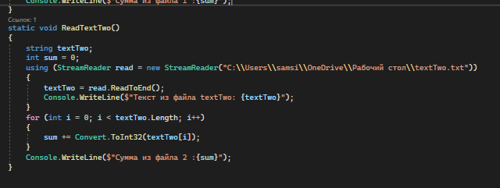

Результат программы

